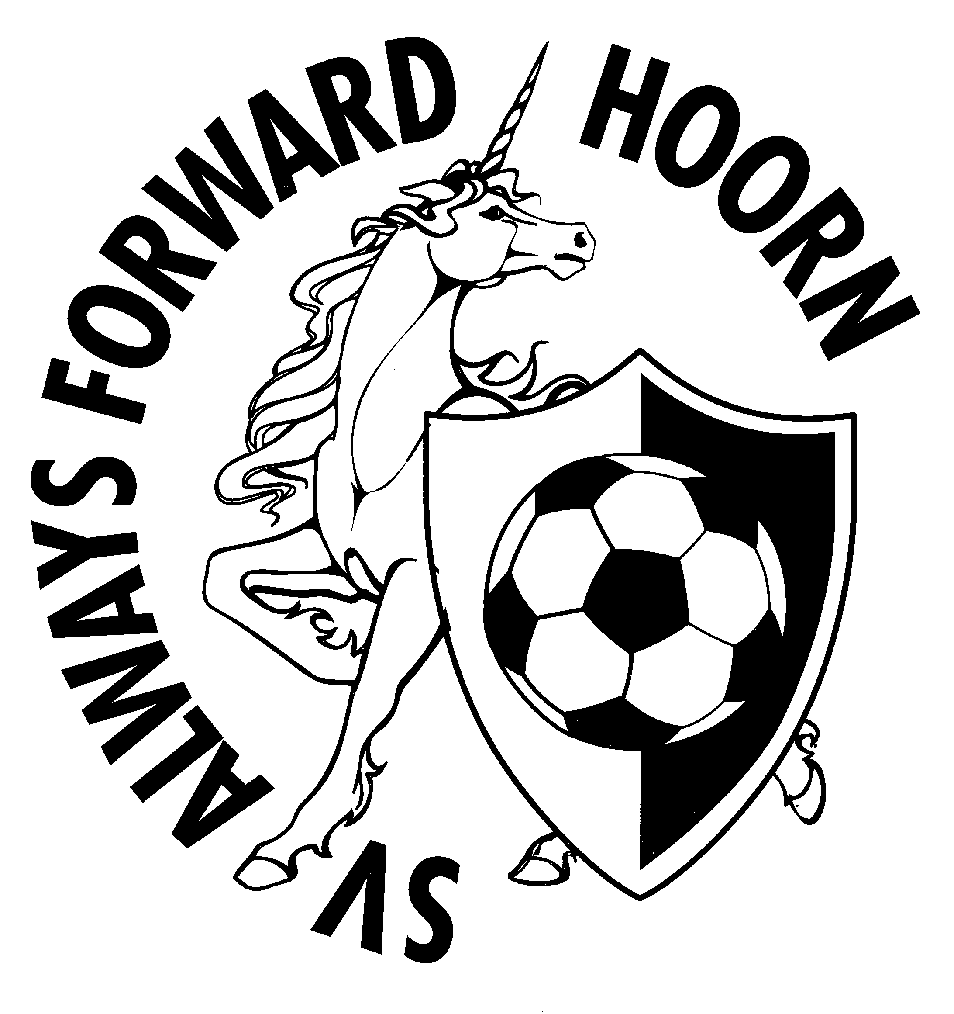
sv Always Forward Hoorn

Het bestuur nodigt alle leden uit tot het bijwonen van de 103e
jaarvergadering op vrijdag 15-11-2024
Aanvang: 20:00 uur.
Locatie: kantine

AGENDA:

1. Opening en mededelingen door de interim-voorzitter Mark Luiken

2. Voorwoord en herdenking overleden leden door de interim-voorzitter Mark Luiken

3. Vaststellen notulen 102e algemene jaarvergadering d.d. 15-12-2023

4. Jaarverslagen: Algemeen jaarverslag - Y. Veenis
Financieel jaarverslag - S. van Kleef
Verslag kascommissie - M. v/d Gulik en/ Martijn Slijkerman

5. Decharge verlening aan leden van bestuur

6. Vaststellen begroting seizoen 2024 – 2025

7a. Mandaat aanpassingen statuten op nieuwe organisatiestructuur

7b. Bestuursverkiezing:
Aftredend: Stef van Kleef - penningmeester, niet herkiesbaar; blijft gevolmachtigd voor betalingen als hoofd Boekhouding
Aantredend: Ronald Zeinstra - bestuurslid Financiën & Organisatie, verkiesbaar voor 3 jaar
Aftredend: Yvo Veenis - algemeen secretaris / bestuurslid Facilitair, herkiesbaar voor 1 jaar
Aantredend: Roel Alders - bestuurslid commercie & communicatie, verkiesbaar voor 3 jaar
Aftredend: Mark Luiken - voorzitter (was interim-voorzitter), verkiesbaar voor 1 jaar

Leden wordt gevraagd, indien zij dat willen, zich aan te melden voor een bestuursfunctie die open komt.

8. Presentaties m.b.t. lopend seizoen:
- Winston Grot: Voetbalzaken + TJB
- Loek Stam: Maatschappelijke ontwikkelingen binnen AF

9. Benoeming Ereleden / Leden van Verdienste

10. Rondvraag

11. Sluiting.

De notulen van de jaarvergadering 2022-2023 en het jaarverslag 2023 – 2024 van de secretaris worden op de website gepubliceerd. Leden die het financieel jaarverslag willen inzien kunnen contact opnemen met de penningmeester: penningmeester@alwaysforward.nl

